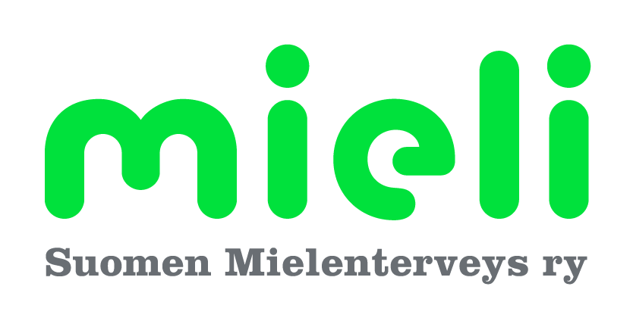

TUKIJOIDEN JA KRIISIAUTTAJIEN PERUSKOULUTUS/SYKSY 2023/35 h - MIELI ry/Vihdin mielenterveys ry/Vihdin Kriisikeskus
Paikka: Kotipesä: Pisteenpolku 4, huoneisto 7, 03100 Nummela, Teams/webex, oppitunnin kesto 45 min.
Tavoite: Saada valmiudet toimia vapaaehtoisena koulutettuna tukihenkilönä.
Kotipesän kouluttajat: Leena Tiitto (ilmoittautumiset leena.tiitto@vihdinmielenterveysseura.fi, 050-4042358, Emmi Rantakallio ja Elina Porokka

Kotipesä ti 12.9.2023 klo 12-15 4 oppituntia
- Haastattelu/Tutustuminen ”Kotipesään”

- MIELI Suomen Mielenterveys ry, Vihdin mielenterveys ry/Vihdin Kriisikeskus
- Minä tukijana/auttajana/roolit, tehtävät
- Eettiset periaatteet, arvot, sitoutuminen
- Odotukset, toiveet
- Välitehtävä: Omat vahvuudet

Webinaari 1: to 21.9.2023 klo 17-19 (Teams) 2,5 oppituntia

MIELI ry ennen ja nyt sekä arvostava kohtaaminen
Kouluttajat: Veli Kaukkila ja Marjo Nurmi/MIELI RY/kansalaistoiminnot
- Arvostavan kohtaamisen elementit
- MIELI ry ennen ja tänään

Kotipesä ma 25.9.2023 klo 9:30-11 (Webex) 2 oppituntia
- Keskustelua, pohdintaa webinaarista
- Välitehtävä: Omat selviytymiskeinot elämänvaiheissa

Kotipesä ti 26.9.2023 klo 12-14:45 3,5oppituntia

- Kasvokkainen ja videovälitteinen tuki- ja kriisiauttaminen
- Kriisipuhelin
- Verkkokriisityö, tukinet; yksilötukisuhde/-chat, ryhmächat, Solmussa- ja Sekasin-chat
(1.11. klo 17-20 Mieli Tukisuhde - valtakunnallinen erikoistumisosio)
- Ryhmätoiminta
- Tukihenkilö- työntekijätoiminta, verkostoyhteistyö
- Välitehtävä: Videot: ’Mitä on mielenterveys ja Mielenterveyttä voi vahvistaa’

Syys-marraskuussa itselle sopivana kertana ma, to 13-17, ke, pe 9-13, sovitusti pariton ti 17:30-20:30,

3 x Käytännön harjoittelu kriisikeskuksessa 12 oppituntia

Webinaari 2: to 5.10. 2023 klo 17-20 Web 2: Kriisit ja suru (Teams): 4 oppituntia

Kouluttaja: Samu Laaksonen/ Hyvinkään kriisikeskus
- Kriisit
- Kriiseistä selviytyminen
- Suru

Kotipesä ma 9.10. 2023 klo 9:30-11 (Webex) 2 oppituntia

- Keskustelua, pohdintaa webinaarista
- Välitehtävä: Jaksamisen keinoja

Webinaari 3: to 19.10.2023, klo 17-18.30 Työnohjaus (Teams): 2 oppituntia Kouluttaja: Minna Pelkonen Työnohjaus ja purut
-Psykologinen sopimus
-Oma jaksaminen

Kotipesä: ma 30.10.2023 klo 13-15:15 3 oppituntia - Keskustelua, pohdintaa webinaarista
- Miten tästä eteenpäin?
- Palaute
- Käytännön asiat ja päätös, todistukset

Ovi auki matalalla kynnyksellä erilaisissa tilanteissa - yhdessä eteenpäin".

